嘉義縣番路鄉民和國小98年度改善午餐廚房設備及修繕
實施成果
施工前：
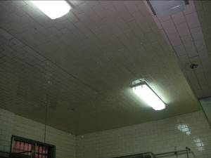
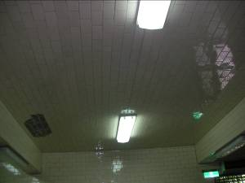

天花板貼有磁磚
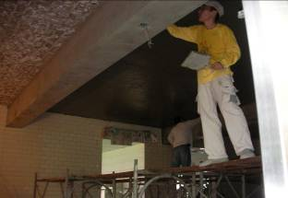
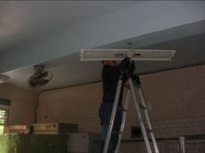
施工中：

拆除磁磚並抹平 油漆
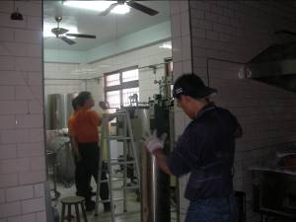
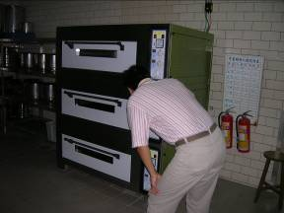

安裝貫流式鍋爐 安裝烤箱
施工後：
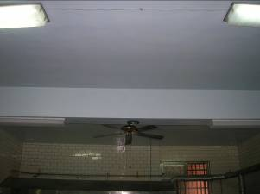
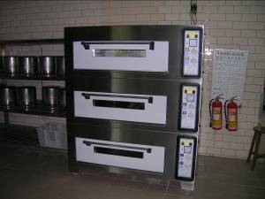

整修完繕的天花板 安裝妥善的烤箱
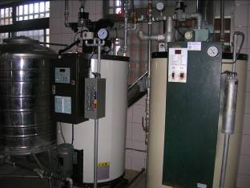

安裝妥善的貫流式鍋爐

